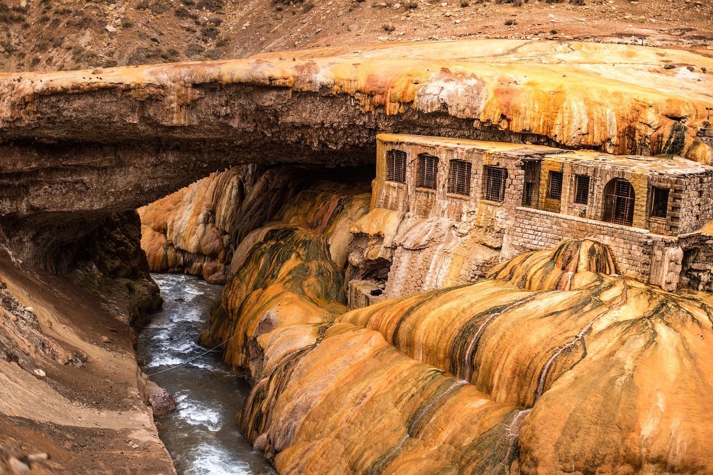
Une Mer de Couleurs

Bon à savoir :

Durée : 14 jours
Période idéale : de mars à juillet et de septembre à décembre

Itinéraire :

1 | MENDOZA

Arrivée à l'aéroport et transfert à l’hôtel. L’après-midi, tour à travers la charmante bourgade viticole.

2 | MENDOZA – BARREAL (370km)

Vous roulez jusqu’à la formation rocheuse Puente del Inca et plus loin jusqu’à Barreal. La route serpente et ne cesse de monter. Au point culminant, le Cruz de Paramillas à 3200m d’altitude, appréciez la vue magnifique sur l’Aconcagua, la plus haute montagne d’Amérique du Sud et d’autres sommets à six mille mètres.

3 | BARREAL – RODEO (200km)

En longeant la rivière San-Juan, vous rejoindrez Calin-gasta puis Rodeo au cours d’un trajet varié.

4 | RODEO – EL CHIFLON

Vous traversez la gorge du vent, reliez San José de Jachal et poursuivez vers la réserve naturelle d’Ischigualasto, mieux connue sous le nom de la Vallée de la Lune et réputée pour ses curieuses formations rocheuses.

5 | EL CHIFLON - VILLA UNION (130km)

Aujourd’hui vous visitez le parc national de Talampaya, une zone de canyon unique avec des parois rocheuses rouges pouvons atteindre jusqu’à 150m de hauteur et qui s’élèvent verticalement dans le ciel ! Nuitée dans le petit village viticole de Villa Union.

6 | BELEN (400km)

Route panoramique sur la Cuesta de Mirada jusqu’à Chilecito et continuation vers les ruines pré-incas de Shincal. Nuitée à Belen.

7 | CAFAYATE (270km)

Via Santa Maria, route vers Quilmes, ou vous pouvez visiter les ruines d’une ancienne colonie indigène. L’étape du jour et Cafayate avec ses vignobles de renommée mondiale.

8 | CAFAYATE

Journée à votre disposition à Cafayate et ses environs. Nous vous recommandons de faire un détour par la gorge de Quebrada de las Cochas, qui brille dans une variété de couleurs et de formes selon les rayons du soleil. Une bodega mérite également une visite sans manquer une dégustation de vin.

9 | CAFAYATE – CACHI (160km)

A travers les vallées pittoresques de Calchaquies via Molinos, vous poursuivez jusqu’au petit village de Cachi. Des paysages de montagne majestueux vous accompagnent tout au long de votre voyage.

10 - 11 | CACHI – SALTA (150km)

Départ pour le parc national de Los Cardones avec ses cactus candélabres géants. En passant par un col de montagne, vous rejoignez la ville de Salta, que ses habitants appellent affectueusement « La linda » (la belle). Le lendemain est à votre disposition, nous vous conseillons le musée archéologique MAAM.

12 | SALTA - PURMAMARCA

Magnifique trajet le long d’une route étroite et sinueuse qui grimpe dans les Andes. Via San Antonio de los Corbres et les immenses lacs salés, Salinas Grandes vous rejoignez Pumamarca.

13 | VALEE DE HUMAHUACA

Excursion d’une journée entière dans le monde coloré des gorges de Humahuaca. Des montagnes multicolores entourent les villages pittoresques caractérisés par leurs maisons adobes blanchies et d’historiques chappelles.

14 | PURAMAMARCA – SALTA (180km)

Retour à Slata et estitution de la voiture de location.

Toute prolongation de voyage est possible, n’hésitez pas à vous faire part de vos idées.

